**Эволюция строения и функций органов и их систем.**

**Биология 7 класс. Итоговый урок.**

Автор: Борисенко Ирина Петровна,

учитель биологии

МБОУ г. Иркутска СОШ № 9.

**Пояснительная записка.**

Разработка данного урока является итогом серии уроков по биологии раздела «Строение, индивидуальное развитие, эволюция» по теме «Эволюция строения и функций органов и их систем». Используется УМК В. В. Пасечника, Биология: Животные. 7 кл.: учебник / В. В. Латюшин, В. А. Шапкин. – М.: Дрофа, 2017 год.

Данная тема в данном учебнике очень сложна для ребят в понимании, так как требует от них умения видеть картину эволюции в целом (как она создана современной наукой), а в силу возраста это ученикам сделать очень сложно. Отсюда отсутствие интереса к теме у многих учащихся.

Мы обратились к понятию «Метапредмета» у Ю. В. Громыко и, взяв за основу его четыре метапредмета («Знание», «Знак», «Задача», «Проблема»), попытались подойти к подаче учебного материала с их позиции. Выделили четыре блока, по которым и строилась учебная работа по теме «Эволюция строения и функций органов и их систем».

«Знание» - формирование способности работать с понятиями, знать строение и значение систем органов у животных разных типов.

«Знак» - формировать способность схематизации, уметь использовать знаки для описания систем органов, понимать схемы строения систем органов.

«Задача» - решение задач различного формата, понять, как работает организм животных разных типов, чтобы понять свой организм.

«Проблема» - формировать собственные позиции и точку зрения, относительно данной информации, учиться думать и размышлять, чтобы приходить к выводам.

Для учащихся эти метапредметы превратились в алгоритм действия для серии уроков по данной теме:

1. Строим сравнительную таблицу для систем органов основных типов животных;
2. Используем сокращения и символы (ПокрС, О-ДС, ПС, ВС, ДС, КС, НС, ПолС для обозначения систем органов, символы для обозначения их особенностей, например, КС - замкнутая кровеносная система, КС - кровеносная система незамкнутая).

Кроме этого, метапредмет «Знак» отлично вписался в работу по созданию макетов животных с обозначением основных систем органов.

1. Создаем учебные условия для того, чтобы догадаться, как и почему работают органы и их системы у животных.
2. Каждый урок делаем вывод, относительно направления изменения определенной системы органов у типов животных, то есть направление эволюции.

Таким образом, осуществляются метапредметные связи – дети учатся самостоятельно рефлексировать полученные знания и навыки в своей собственной жизни.

Все уроки данной темы (их 10) строятся по определенной схеме, что позволяет ученикам заранее понимать задачу каждого этапа урока и подготовиться и морально к определенному виду деятельности, и предметно.

Этапы урока:

1. Вопросики – простые вопросы по теме, позволяющие настроить ребят на работу и снять напряжение;
2. Вопросы от…: имеется кубик, шесть схематичных макетов животных с номерами (Приложение). При помощи кубика определяются вопросы (на карточках), на которые нужно дать ответ. Вопросы от кишечнополостных, плоских червей, от кольчатых червей, от моллюсков, от членистоногих, от хордовых. Макеты прикреплены к доске, постоянно находятся перед глазами учеников, что помогает восприятию и запоминанию информации;
3. Отчет о работе с макетами (по предыдущей теме урока);
4. Определение цели урока (системы органов были расположены в определенном порядке заранее и обговорен принцип их расположения – в порядке появления их у животных в ходе эволюции);
5. Заполнение таблицы при помощи учебников, наводящих вопросов, рассуждений, обсуждении, использование знаков и сокращений;
6. Формулируем вывод о том, как происходило развитие системы органов у животных разных типов.
7. Обсуждаем (рефлексируем) новую информацию, возможности ее применения в жизни.

В данной методической разработке представляем итоговый урок по данной теме.

**Сценарий урока:**

Предмет: биология.

Тема урока: Эволюция строения и функций органов и их систем.

Тип урока: Обобщающий.

**Цель**: Закрепить понятие «Эволюция», как длительное развитие организмов, на примере изменений и приспособлений к условиям жизни основных систем органов животных.

**Дидактические задачи**:

1. Через создание атмосферы игры повторить особенности изменений систем органов у животных разных типов;
2. Создать условия для защиты макетов (если макетов слишком много, то предварительная защита идет по группам, группы выдвигают макет – победитель);
3. Сделать общий вывод о направлении эволюции систем органов у животных;
4. Формировать УУД:

* Личностные: Формирование понимания работы систем органов своего организма;
* Познавательные: Формирование понятия эволюции, закрепление знаний о животных разных типов и классов, их особенностях;
* Коммуникативные: Формировать навыки работы в группе, умение выступать перед аудиторией, отстаивать свое мнение, умение слушать собеседника, вести диалог, умение извлекать информацию;
* Регулятивные: Формировать ответственное отношение к состоянию природы родного края, понимания эволюционной необходимости всех групп животных, их охраны.

**Ожидаемые результаты**:

1. Метапредметные: Формирование навыков логического мышления, схематизации знаний, выполнения творческих работ, использования теоретических знаний на практике;
2. Предметные: Понять смысл и значение эволюционного процесса;
3. Личностные: Воспитание ответственности и бережного отношения к живым организмам, как результату длительного эволюционного процесса. Формирование понимания деятельности собственного организма.

**На уроке логично применение технологий, методов, приемов**:

1. ТАО (технологии активного обучения) с элементами игровой технологии;
2. интерактивный метод – взаимодействие между собой всех участников образовательного процесса;
3. групповую форму организации деятельности учащихся с элементом групповой и индивидуальной деятельности;
4. приемов:

* «Создание проблемной ситуации»
* «Формирование учебной гипотезы»
* «Творческий потенциал»
* Работа с макетами
* «Мозговой штурм»

Оборудование:

1. Таблицы, демонстрирующие изменения систем органов животных.
2. Кубик.
3. Модели – макеты животных.
4. Макеты, изготовленные учениками.
5. Компьютер, проектор.
6. ЦОР - Презентация по теме. (Приложение 1).
7. Листы бумаги А4 с обозначением системы органов.
8. Вопросы для рефлексии.

**Этапы и структура урока:**

|  |  |  |
| --- | --- | --- |
| **Этап урока** | **Деятельность учителя** | **Деятельность учащихся** |
| 1.Самоопределение к деятельности | Включение в деловой ритм. Прием «Вопросики». | Подготовка к работе. |
| 2.Актуализация знаний | Выявление знаний учащихся по ранее пройденным темам урока «Вопросы от …» Защита таблицы. | Отвечают на вопросы, тренирующие мыслительные операции. |
| 3.Целепологание. Постановка учебной задачи. | Подводит учеников к формулированию цели урока через решение задач. | Формируют учебную гипотезу. |
| 4. «Проблема». | Организует учащихся по исследованию проблемной ситуации. | Работают в группах, обсуждение вопросов «направления эволюции системы органов», вступают в диалог, участвуют в «мозговом штурме». Защита в группе макетов. |
| 5. Выступление по итогам обсуждения по группам. | Организовать отчетное выступление каждой группы по итогам обсуждения темы, представление лучшего макета. | Выступают с отчетом, представляют макет. |
| 6.Подведение итогов урока. | Акцентирует внимание на главной идее урока. Организует сознательную оценку выводов урока. | Акцентируют внимание на главной идее урока.  Оценивают совместную деятельность и вклад каждого в решении главной проблемы урока. |
| 7.Рефлексия. | Организует рефлексию. | Оценивают важность урока. |
| 8.Определение домашнего задания | Предлагает варианты. | Определяют для себя варианты. |

**Сценарий урока.**

1. Самоопределение к деятельности. Вопросики.

Учащимся предлагаются простые вопросы по темам предыдущих уроков:

Варианты:

* Перечислить типы животных в порядке их появления в ходе эволюции.
* Назвать типы двухслойных животных.
* Почему двухслойных животных так называют?
* Какие типы животных произошли от кольчатых червей?
* Назвать классы типа Кольчатые черви, Моллюски, Членистоногие, Хордовые.

2. Актуализация знаний. Вопросы от…

Ученик бросает кубик, выбирает номер типа животных, отвечает на вопрос. 4 – 5 вопросов.

Предлагается 1 – 2 ученикам защитить свою таблицу. Критерии: опрятность, читаемость, грамотность. Первый критерий определяет весь класс, по второму – таблицу смотрят два любых ученика, по третьему критерию ученик отвечает на 2 – 3 вопроса от учителя и класса. Этот вид деятельности ведет к тому, что ученики более серьёзно и осознанно начинают относиться к работе в тетради, что для данной возрастной категории актуально.

3.Постановка учебной задачи: обобщение информации об эволюции систем органов.

Вопрос: От чего зависит развитие органов, усложнение систем органов?

Принимаются рабочие гипотезы. Учитель подводит учеников к формулированию цели и задач урока.

4. «Проблема». Группы получают, вытягивая, билетик, название системы органов (Покровная, Пищеварительная, Выделительная, Дыхательная, Кровеносная, Нервная). В группах идет работа по двум направлениям:

1. Работа с макетами, которые ребята создавали индивидуально, выбор лучшего для представления классу.

2. Обсуждение вопроса «В каком направлении шла эволюция данной системы органов? Что влияло на изменение органов данной системы?»

5. Выступление по итогам обсуждения группами.

Представление макетов. Оценка.

Выступление с идеями об изменениях систем органов, причинах этих изменений.

6.Подведение итогов урока.

Вместе с учащимися учитель приходит к выводу, который звучит примерно так: «Изменения органов и систем органов происходит в результате изменения условий обитания. Длительное развитие и изменение организмов, появление и адаптация новых типов животных – это эволюция».

Ребята предлагают имена одноклассников, которые заслужили высокой оценки за работу на уроке, в целом, и по группам.

7.Рефлексия.

При помощи начальных слов фраз ученики говорят, что они узнали на уроке, что им понравилось, было интересно, какие знания пригодятся в жизни, для чего.

**Рекомендации:** Данная разработка урока может быть использована для проведения уроков по данной теме или уроков – обобщений по другим темам.

**Использованные ресурсы:**

1. Громыко, Юрий Вячеславович. Метапредмет «Знак»: Схематизация и построение знаков. Понимание символов : Учеб. пособие для учащихся ст. кл. / Ю.В. Громыко. - М. : Пушк. дом : Моск. учеб., 2001. – 285
2. Громыко, Юрий Вячеславович. Метапредмет «Проблема». [**berezkin.info**›wp…2011/02/Gromyko-Metapredmet…](http://berezkin.info/wp-content/uploads/2011/02/Gromyko-Metapredmet-Problema.doc)

**Приложение.**

1.Презентация «Приложение 1».

[**https://disk.yandex.ru/i/jGcQi6Sb9n6QuQ**](https://disk.yandex.ru/i/jGcQi6Sb9n6QuQ)

2.Схемы – макеты для блока «Вопросы от…»

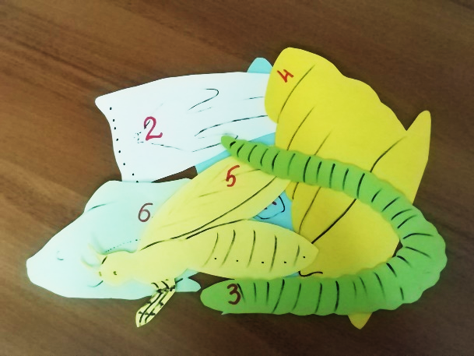

3.Выступление учеников по защите макетов.

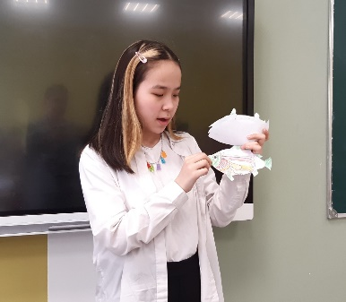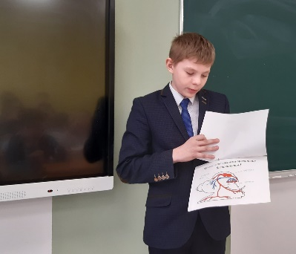 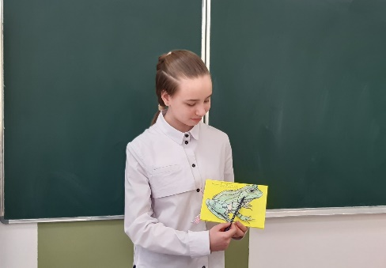

4.Варианты макетов животных разных типов.

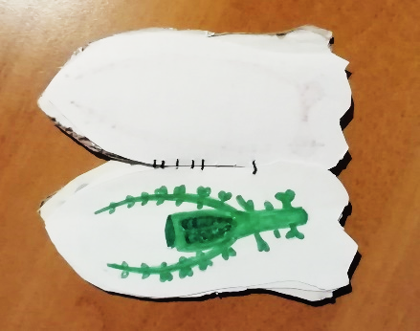 Плоские черви

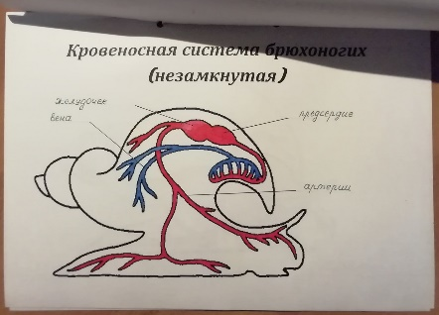 Моллюски

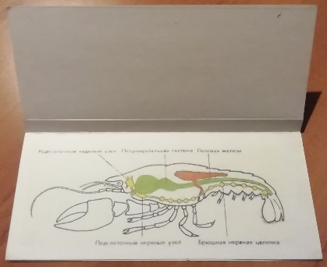

Членистоногие

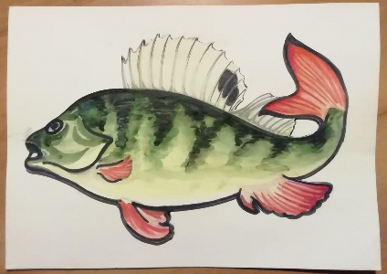

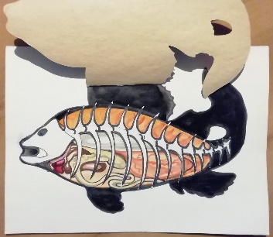 Хордовые

5.Вопросы от…Варианты.

Тип Кишечнополостные.

* Как называется наружный слой тела Кишечнополостных? / Эктодерма
* Какая система впервые появилась у Кишечнополостных? / Нервная
* Как происходит пищеварение у Кишечнополостных? / В кишечной полости. Внеклеточное. При помощи пищеварительных клеток.

Тип Плоские черви.

* Какие системы органов впервые появились у плоских червей? / Пищеварительная и Выделительная.
* Чем представлена Пищеварительная система? / Рот, Глотка, Слепой кишечник.
* Как происходит дыхание у Плоских червей? / Через покровы.
* Все ли Плоские черви используют кислород? * / Только свободноживущие.

Тип Кольчатые черви.

* Какие системы впервые появились у этих червей? / Кровеносная, Дыхательная.
* Чем представлены органы дыхания? / Наружные жабры на параподиях.
* Какая Кровеносная система у Кольчатых червей? / Замкнутая.

Тип Моллюски.

* Какая Кровеносная система у Моллюсков? / Незамкнутая.
* Чем представлена Опорно – Двигательная система Моллюсков? / Известковая раковина (кутикула), мышцы, сконцентрированные в ноге.
* Почему двустворчатые моллюски не имеют рта? / Нет головы. Фильтраторы.

Тип Членистоногие.

* У каких Членистоногих Дыхательная система представлена жабрами? Почему? / Ракообразные. Живут в воде.
* Чем отличается кровь Насекомых? / Гемолимфа. Бесцветна. Не выполняет функцию транспорта газов.
* Чем интересна Выделительная система Ракообразных и Насекомых? / Выделительный каналец зеленой железы открывается на голове. Выделительные канальцы открываются в кишку.

Тип Хордовые.

* Чем представлена Нервная система Хордовых? / Спинная нервная трубка, из нее формируется спинной и головной мозг.
* Какой скелет у хордовых? / Внутренний. Хрящевой. Костный.
* Чем представлен покров тела Хордовых? / Кожа. Ее образования.